管理基本功训练营
开课时间：5月14-15日 地点：郑州 费用：12800

［课程背景］
你的企业是否面临以下问题，一名优秀的业务骨干，晋升为团队负责人，然而新主管面临种种挑战:
＞从业务骨干转身到团队管理者，仍按照原来的方式做事
＞未接受过系统管理训练，初次带团队不知从何入手
＞责任加大任务增多，如何平衡任务管理和员工管理
＞每天忙得晕头转向，然而员工却是一片抱怨
以前优秀的业务骨干，为什么带不好一支团队？在担任管理者的过程中，有哪些工具可以帮助到 困惑的管理者?
管理基本功训练营，源自IBM、华为、腾讯的职业化管理者培养实践。基于实际管理场景，将 管理技能拆分为细化的管理行为，通过行为塑造、改变，打造职业化管理者。帮助新任管理者快速融 入新角色，实现角色转变。

二.管理者五大转变，转什么？
- 思维转变：脱离舒适区，重塑角色认知
- 角色转变:帮助新管理者实现快赢，获得周边及团队支持
- 技能转变：赋能管理者方法，掌握管理技能
- 精力转变:帮助新管理者抓重点，重新分配时间和精力
- 绩效转变:帮助新管理者达成绩效目标，实现岗位价值
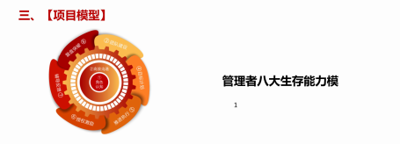

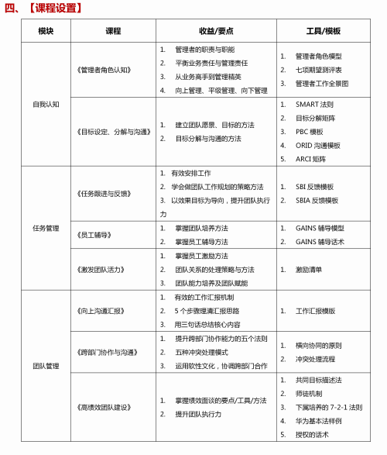

宝洪江老师：
研究领域:人力资源,组织体系搭建,干部培养
＞人力资源管理硕士，经济学学士
＞先后工作于华为大学，华为人力资源部，华为中亚地区部，华
为哈萨克斯坦子公司，网易游戏事业部，腾讯互动娱乐事业群
＞参与开发华为第二代任职资格体系，并成功推广给澎卜内12万
员工；参与开发华为MDS领导力发展项目，并成功覆盖全球
5000名管理者
七、【教学特色】
采用案例讨论,模拟演练等教学形式 •课前——自学预习：通过阅读，提前学习管理理论，建立管理框架
■课中——训战结合:"学、练“，收获问题解决思路和方案
1.学：实训课堂分组授课，互动式课堂重在实操路径和工具输出。
2.练：课堂设定行动方案，结合实际，激发团队活力。
■课后——课后行动赋能+跟踪陪跑服务
1.行动学习：基于实践中具体的困惑做行动学习及辅导；
2.定期回访（效果追踪）：班主任定期回访以学员为主、保障学习效果、提供终身复训。
八，［课程对象】
/希望提升管理能力的管理者 ,新任管理职务的基层管理者 /储备干部等
九.【课程费用】
★课程费用：
12800元/人，报1送1
十、［报名资料］
工作证明（营业执照复印件）、身份证复印件、学历证明复印件、近期彩照2寸4张、名片2张
十一、【课程地点】
郑州

